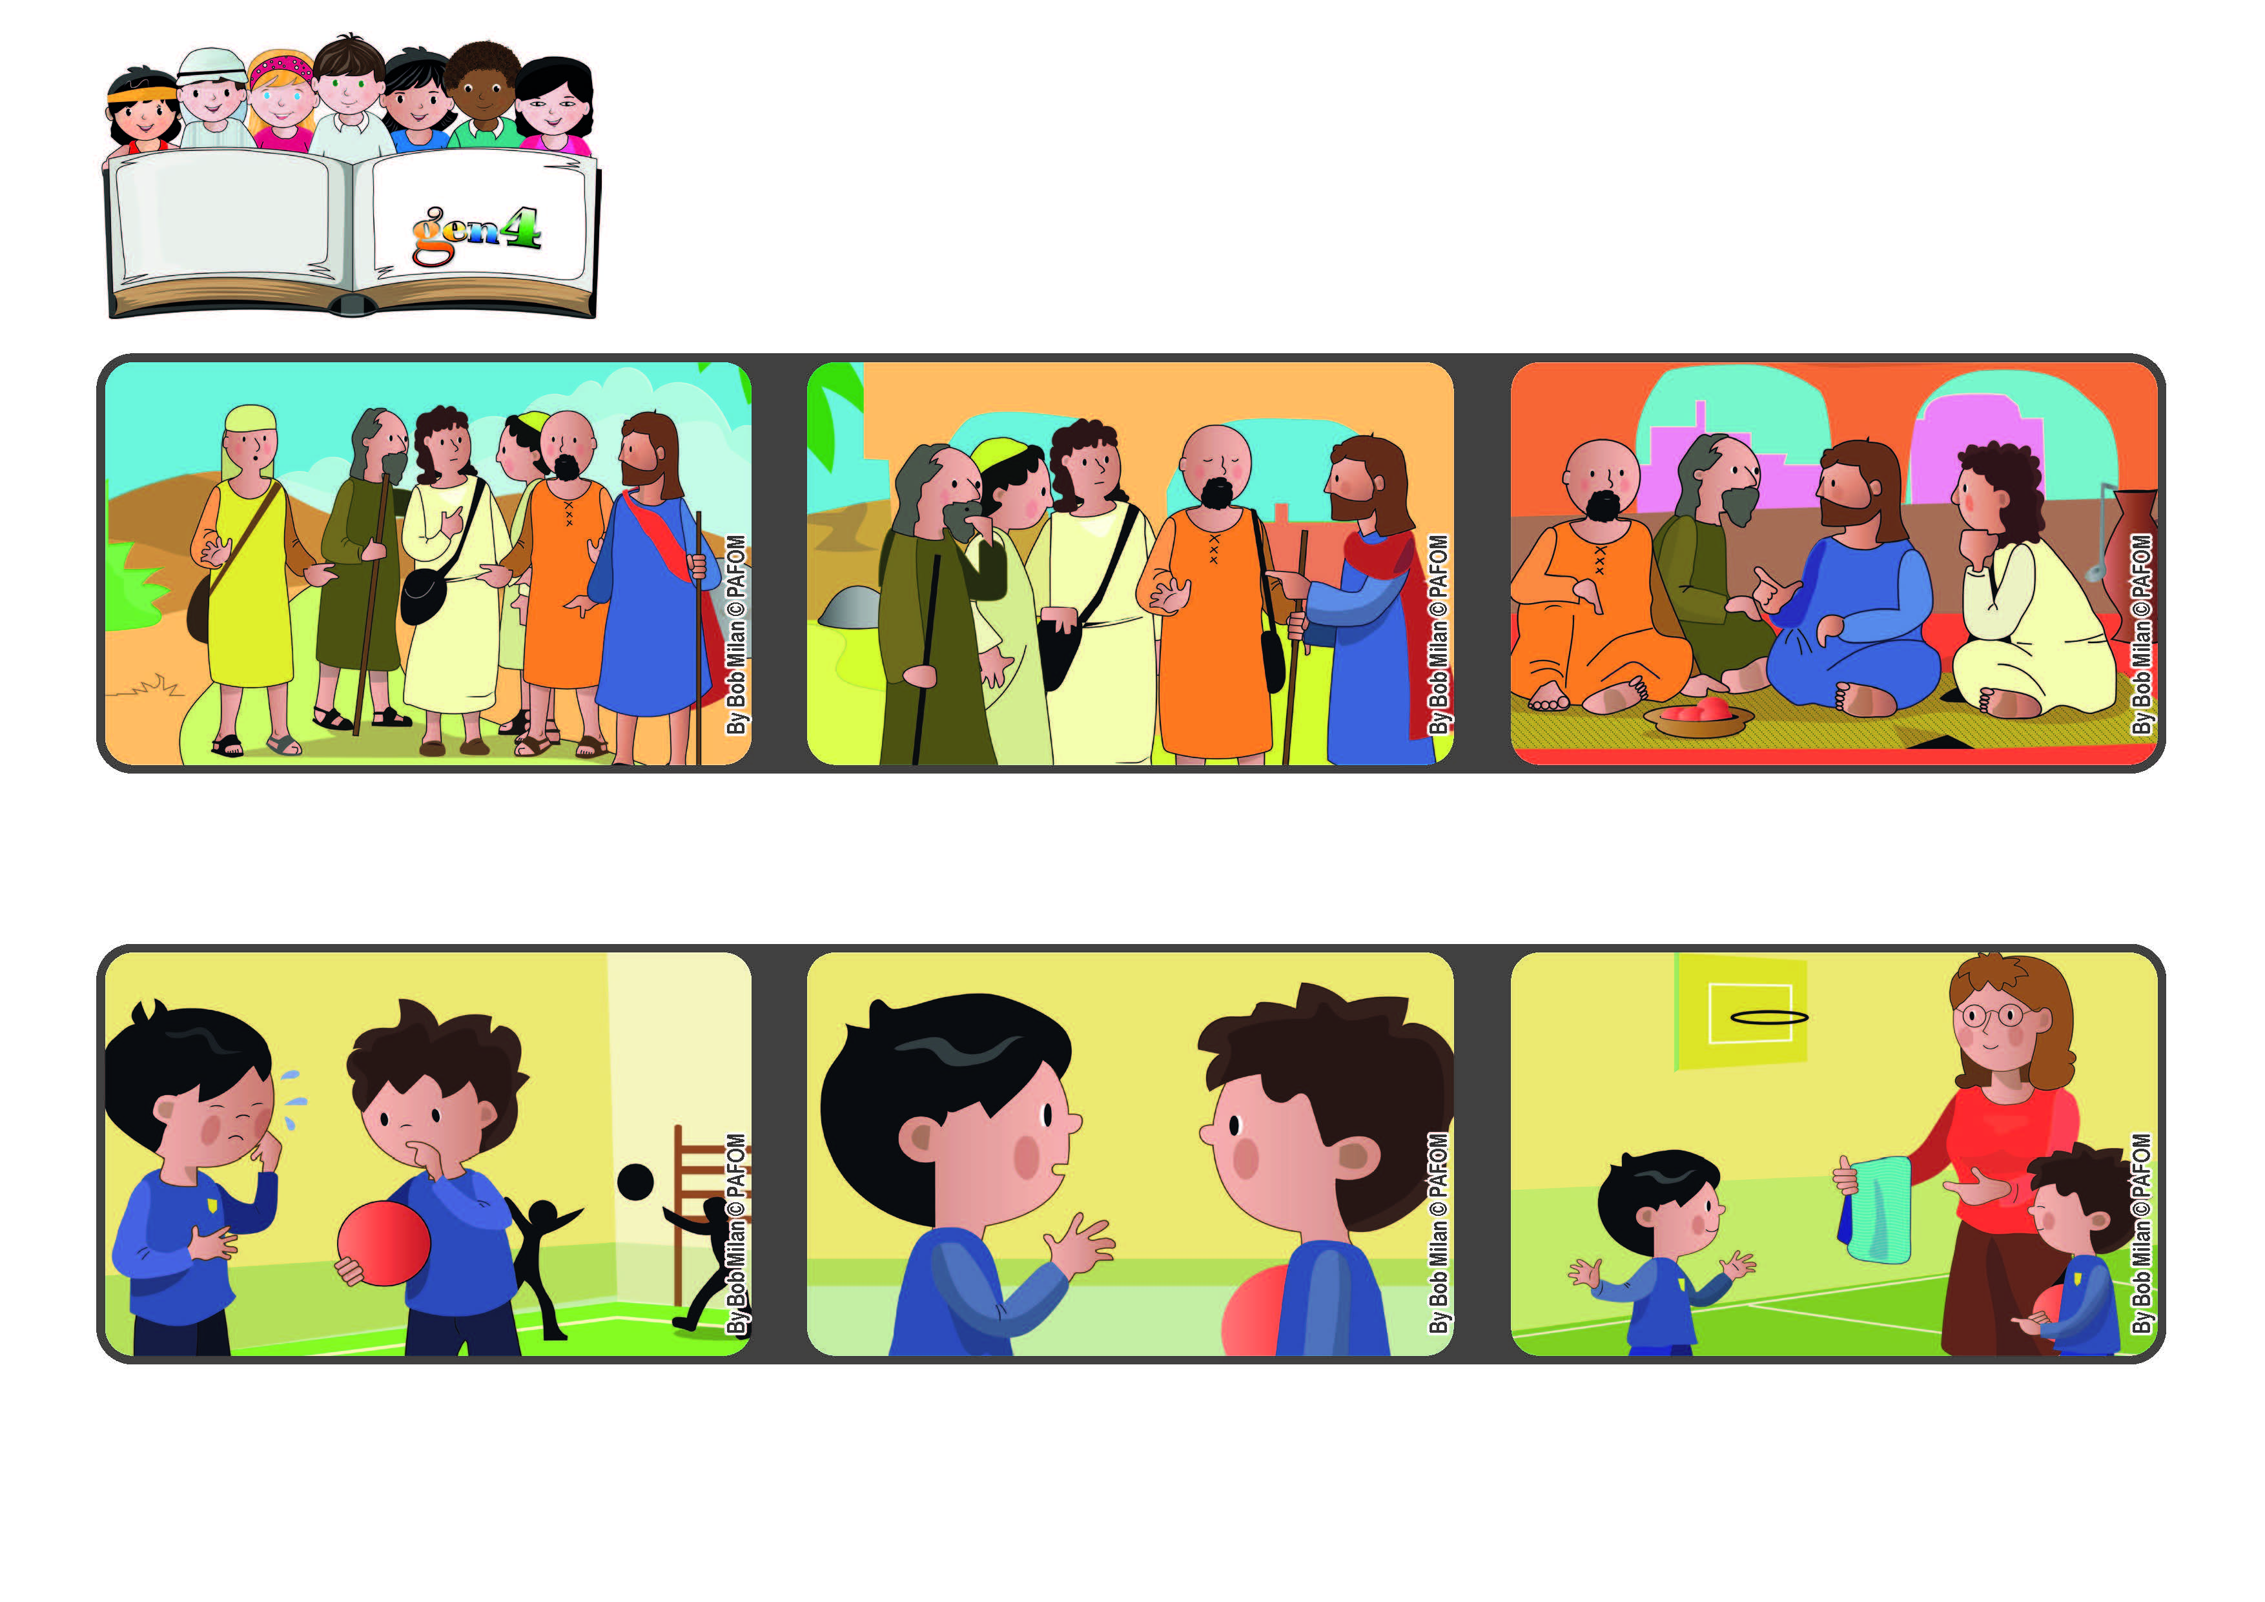

**Palavra de vida**

**“Se alguém quiser ser o primeiro, seja o último de todos,**

**o servo de todos!” (Mc 9,35).**

**Servir a todos**

**Setembro 2021**

**Ao chegar, Jesus lhes perguntou: “Sobre o que vocês discutiam?” E eles se calaram, com vergonha. De fato, ao longo do caminho haviam discutido quem entre eles fosse o maior, o melhor.**

**Paul, que quer ser seu amigo, lhe perguntou por que estava chorando e ele respondeu que havia esquecido a toalha para se lavar após a ginástica.**

**Paul, então explicou à professora o ocorrido, e ela entregou uma toalha limpa para Robert.**

**Então, Jesus pediu que se sentassem e lhes disse: “Se alguém quiser ser o primeiro, seja o servo de todos”.**

**Enquanto viajavam para Cafarnaum, os discípulos discutiam animadamente entre eles, e Jesus se apercebeu.**

**Paul da Noruega: Na escola, caçoam de Robert porque ele não fala bem a língua norueguesa. Um dia ele começa a chorar.**

**”© PAFOM, Desenhos e textos elaborados pelo Centro Gen4”**

**Os gen4 são as crianças do Movimento dos Focolares, fundado por Chiara Lubich.**